넥(목) 원통연삭 시험 결과 보고
D3 시험 공구 테스트 1 · 2 — ANCA GX7 · iGrind 원통연삭
항목 | 내용
보고일 | 2026-10-22 (목)
시험일 | 2026-10-19 (월) ~ 2026-10-20 (화)
작성 | 생산팀 한경준 (자료 정리 · 계산: Claude Cowork 보조)
장비 · 프로그램 | ANCA GX7 · ToolRoom RN32.1-1 · iGrind Step Tools → Cylindrical Grinding
상태 | 시험 단계 — 양산 적용 안 함

수치 옆 표기: [실측] 사내에서 직접 잰 값 · [제조사] 매뉴얼 · 카탈로그 · [경험] 반복 경험값(검증 전) · [추정] 계산 · 해석으로 낸 값. AI 가 정리한 수치는 참고값이며, 안전 · 설비 조건은 현장에서 최종 확인합니다.

1부. 요약

1. 무엇을 했나
초경 엔드밀의 넥(목) — 날 뒤쪽 몸통을 날지름보다 조금 가늘게 깎아 깊은 가공에서 벽에 닿지 않게 하는 부분 — 을 ANCA GX7 의 원통연삭(iGrind Cylindrical Grinding) 으로 내는 조건을 찾는 시험입니다. D3 시험 공구 2개로 이틀간 5회 가공했습니다.
넥 지름 목표는 실측 날지름 D × 0.96 (허용 0.95 ~ 0.975 × D) 입니다. 제조사 롱넥 엔드밀 31품목(OSG · Mitsubishi)의 넥 치수에서 거꾸로 구한 사내 기준입니다(10-20 결정).

2. 결과 한눈에
항목 | 테스트 1 (1번 공구, 4회) | 테스트 2 (2번 공구, 1회)
실측 D → 목표 넥 지름 | 2.955 → 2.84 mm  허용 2.807 ~ 2.881 | 2.970 → 2.85 mm  허용 2.822 ~ 2.896
깎는 방식 | 정삭만 | 황삭(대각선 진입) + 얇은 정삭
넥 지름 (머리 / 중간 / 테이퍼 쪽) | 2.853 / 2.854 / 2.860 | 2.890 / 2.905 / 2.907
치수 판정 | ✅ 합격 | ⏸ 보류 (중간 · 테이퍼 쪽 0.01 mm 굵음)
넥 시작부 찍힘 자국 | ❌ 매번 같은 자리에 생김 | ✅ 없음
1회 가공 시간 | 약 4 ~ 5 분 (화면 표시) | 약 8 분 (실측)
[실측] 공구 1개씩 · Mitutoyo 디지털 마이크로미터(0.001 mm 단위)로 측정

3. 알게 된 것
- 찍힘 자국 해결 — 정삭만 하면 매번 같은 자리에서 휠이 파고들어 자국이 남습니다(ANCA 매뉴얼에 정해진 동작). 황삭을 대각선 진입으로 먼저 깎고 정삭은 0.02 mm 만 남기는 방식으로 바꾸자 자국이 없어졌습니다.
- 치수는 입력보다 약 0.06 mm 굵게 나옵니다 — 두 공구 모두 같았습니다. 깎는 양과 거의 상관이 없어, 휠 치수 등록값의 오차로 보고 있습니다(확인 필요). 지금은 입력값을 0.06 mm 작게 넣어 맞춥니다.
- 남은 문제는 넥 끝 부분입니다 — 넥 끝에서 휠이 원래 있던 테이퍼 면까지 같이 깎아 부하가 5 ~ 10 % 로 오르고, 그 구간이 0.01 mm 정도 굵게 남습니다.
- 공구마다 날지름을 먼저 재야 합니다 — 같은 D3 라도 2.955 / 2.970 mm 로 달라 허용 범위가 바뀝니다.

4. 다음 계획 · 판단 요청
순서 | 할 일 | 필요한 것
1 | 테스트 3 — 넥을 두 구간으로 나눠 끝 구간만 황삭 이송을 낮추고, 넥 끝을 테이퍼 면에 비스듬히 이어 붙임(Washout 15°) | 넥 끝 위치(L2) 실측
2 | 휠을 실제 모양으로 다시 등록 → 0.06 mm 오차가 없어지는지 확인 | 장비 시간 약 30 분
3 | 같은 방식을 실제 대상 품목(2JJCR 040 010 200 · 테스트 D4)에 적용 | 1 · 2 결과
4 | 진원도 · 표면 거칠기(Ra) 측정 추가 | 측정 장비 확인

판단 요청 — 테스트 2 공구(지금 0.01 mm 굵음)를 다시 정삭해 합격시킬지, 시험품으로 그대로 둘지.
⚠️ 아직 공구 1 ~ 2개 결과입니다. 양산 적용은 테스트 3 과 반복 시험(공구 여러 개)으로 재현성을 확인한 뒤 판단합니다.

2부. 상세 (현장 재현용)

5. 시험 조건
항목 | 값 | 신뢰도
장비 | ANCA GX7 · ToolRoom RN32.1-1 · iGrind Step Tools → Cylindrical Grinding
휠 | Pack 1 / Wheel 1 · HID 12° 넥 휠(실물: 원통부 C2.8 + 12° 테이퍼부 B7) — iGrind 에는 1A1 Ø125 × 9.8 로 단순화 등록 | 실물 형상 [제조사] · 등록값 [추정]
휠 지름 | GX7 Qualify Ø125.102 mm · 폭 10.487 mm (Front − Back 60.801 − 51.000 = 9.801 mm 와 불일치 — 확인 필요) | [실측]
휠 회전수 · 원주속도 | 3,500 rpm → Vc = π × 125.102 × 3,500 ÷ 60,000 = 22.93 m/s (사내 상한 25 m/s 안) | [실측] · 계산
넥 구간 | S1 · X Start −4.100 mm · Step length 15.340 mm (X −4.1 → −19.44) · Step taper 0° · Washout 0 · Allow Wheel Overhang 해제 | 화면값
정삭 | Feedrate 3.0 mm/min · A Spin 25 rpm CCW → 회전당 이송 3.0 ÷ 25 = 0.12 mm/rev | 화면값
측정 | Mitutoyo 293-340-30 디지털 마이크로미터 (0 ~ 25.4 mm · 분해능 0.001 mm) — 2날이라 마주 보는 두 랜드에서 측정 · 보조 캘리퍼스 500-181-30(0.01 mm)은 넥 판정에 쓰지 않음 | 사양은 판매처 기준 — 원문 확인 필요
미측정 | 측정 X 위치 · 진원도 · Ra · 쿨런트 · 런아웃 · 휠 밸런스 · 드레싱 시점 | —

6. 넥 지름 기준
- 사내 기준: dn = 0.96 × D, 허용 0.95 ~ 0.975 × D (decisions 2026-10-20 (2)). 굽힘 강성 비 = (dn ÷ D)⁴ = 0.96⁴ = 0.849.
- 근거: OSG AE-LNBD-N · WXL-LN-EBD · AE-LN-VMSS, Mitsubishi VQ2XLB · VF2XLB · MS2XL 넥 치수 31품목에서 dn ÷ D 가 대부분 0.95 ~ 0.975 [제조사]. 「D 별 권장 강성」을 직접 정한 표준 · 제조사 값은 찾지 못해 제품 치수에서 역산 — 중심값 0.96 은 사내 결정.
- 비율은 공칭이 아니라 실측 D 에 건다 (decisions 2026-10-20 (4)). 예: 공칭 D3 이면 허용 2.850 ~ 2.925 mm 이지만 실측 2.955 이면 2.807 ~ 2.881 mm.
- 사내 넥 지름 공차는 아직 없음 — 참고: Micro 100 은 넥 지름을 +0 / −0.13 mm 로 둔다 [제조사].

7. 테스트 1 — 1번 공구 (실측 D 2.955 mm) · 정삭만 4회
회 | 가공 전 (mm) | 입력 (mm) | Infeed (mm/min) | 측정 dn 머리 / 중간 / 테이퍼 (mm) | 측정 − 입력 (mm) | 판정
1 | 몸통 2.990 ~ 3.003 | 3.05 | 5.0 | 3.00 (위치 미기록) | 비접촉 | 재시험
2 | 약 3.00 | 2.93 | 5.0 | 2.985 ~ 2.987 / — / 2.988 ~ 2.992 | +0.055 ~ +0.062 | 재시험
3 | 약 2.986 / 2.990 | 2.860 | 5.0 | 2.920 ~ 2.922 / — / 2.928 ~ 2.935 | +0.060 ~ +0.075 | 재시험
4 | 약 2.921 / 2.932 | 2.790 | 1.0 | 2.853 ~ 2.854 / 2.854 ~ 2.855 / 2.858 ~ 2.862 | +0.063 ~ +0.072 | 합격
[실측] · Finish stock 1.333 mm · Roughing 끔 · 같은 공구에 이어 깎음 · 1회는 가공 전 몸통(2.990 ~ 3.003) 이 입력 3.05 보다 작아 휠이 닿지 않음(10-20 13:30 확인) — 처음 기록한 「1회 −0.05 mm · 고절입」은 철회
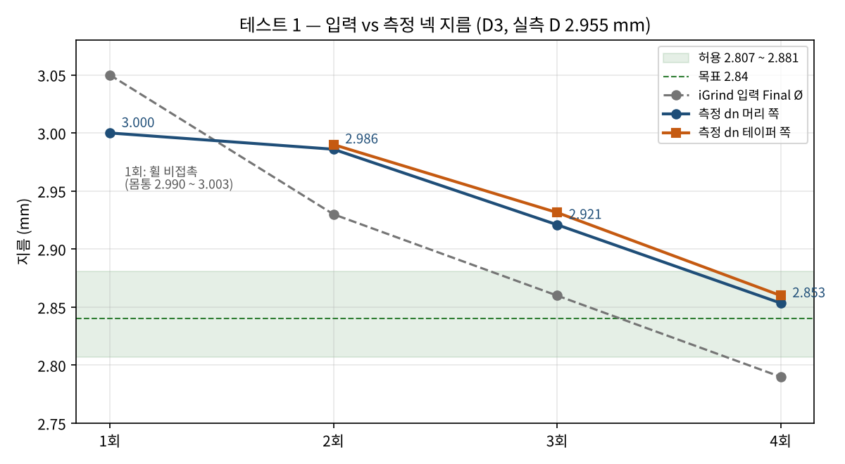
- 4회 판정: dn ÷ D = 2.853 ÷ 2.955 = 0.9655 (머리) ~ 2.862 ÷ 2.955 = 0.9685 (테이퍼) → 허용 0.95 ~ 0.975 안. 목표 2.84 대비 +0.013 mm. 굽힘 강성 비 0.9655⁴ = 0.869.
- Infeed rate 5.0 → 1.0 mm/min: 치수는 그대로(+0.063), 진입부 줄무늬는 약해졌으나 같은 자리 찍힘은 남음 [사진 판독 · 추정].
- 테이퍼 쪽 끝이 머리보다 0.004 ~ 0.009 mm 굵음 · 그 구간에서 스핀들 부하 +3 ~ 4 % [현장 관찰].
- 이 공구는 4회에서 멈춤 — 같은 입력으로 spark-out 하면 되돌아온 잔량이 깎여 하한(2.807) 밑으로 갈 수 있음 [추정].

8. 테스트 2 — 2번 공구 (실측 D 2.970 mm) · 황삭 Diagonal + 얇은 정삭
구분 | 셋팅 (GX7_AFCY_D3.8_S6_Roughing.tom)
목표 · 허용 | 0.96 × 2.970 = 2.851 mm · 0.95 × 2.970 = 2.822 ~ 0.975 × 2.970 = 2.896 mm
입력 Final | 2.825 mm (저장값 2.810 에서 변경 — 가늘어질 위험이 없는 쪽에서 접근)
황삭 | Roughing 켬 · Infeed type Diagonal · 반경 0.075 mm × 1패스 · Feedrate 10 → 4 mm/min (가공 중 변경) · Infeed rate 1.0 · A Spin 50 rpm
정삭 | Finish stock 0.020 mm · Feedrate 3.0 mm/min · Infeed rate 0.5 mm/min · A Spin 25 rpm
휠 | Rough · Finish 모두 3,500 rpm (22.93 m/s) — ⚠️ 화면 기본값 4,000 rpm = 26.2 m/s 는 사내 상한 초과라 변경
시간 | CIM3D 6:28 · 실제 약 8 분 (황삭 감속분 15.34 ÷ 4 − 15.34 ÷ 10 = 2.3 분)

위치 | 측정 dn (mm) | 측정 − 입력 (mm) | dn ÷ D | 판정
머리 쪽 | 2.890 | +0.065 | 0.973 | ✅
중간 | 2.905 | +0.080 | 0.978 | 상한 +0.009
테이퍼 쪽 | 2.907 | +0.082 | 0.979 | 상한 +0.011
[실측] · 몸통 지름 · Blank OD · 측정 X 위치 · 진원도 · Ra 미측정
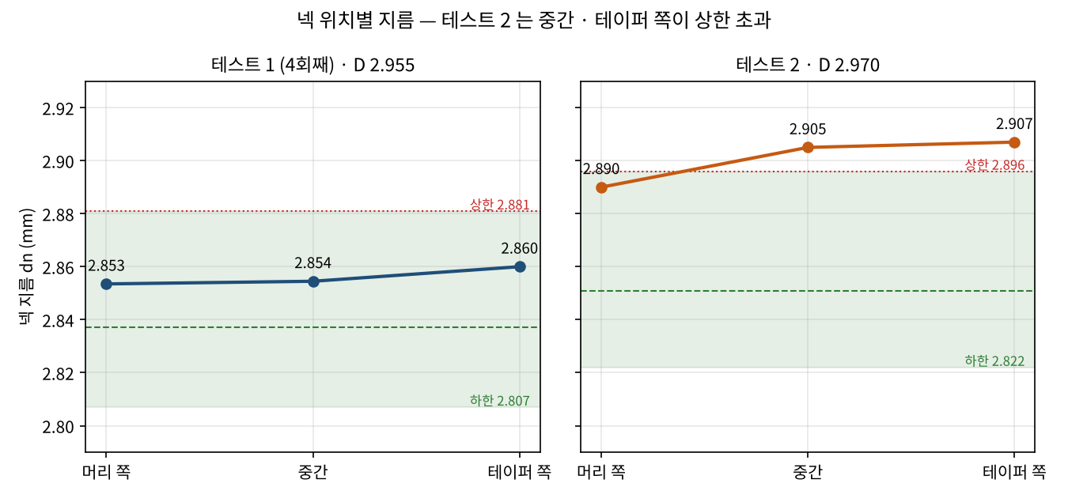
- 진입 찍힘 없음 — 넥 시작부 둥근 점 면은 머리 랜드의 원래 면 [현장 확인 + 사진].
- 부하: 황삭 10 mm/min 진입 5 % 초과 → 4 mm/min 로 낮추니 4 % · 테이퍼 면에 닿으며 약 3 초 뒤 5 ~ 10 % · 정삭 진입 약 3 % [현장 관찰].
- 판정: 찍힘 대책 ✅ · 치수 보류(굵은 쪽이라 재정삭 가능) · 재정삭 안 = Roughing 끔 · Final 2.790 · Finish stock 0.150 → 예상 머리 2.853 / 테이퍼 2.86 ~ 2.87 mm [추정] — 실시 여부 판단 대기.

9. 원인 분석
현상 | 원인 | 근거 · 신뢰도
정삭 진입부 같은 자리 찍힘 (테스트 1) | 정삭은 항상 시작단(EOT 쪽)에서 진입하는 1패스 — Infeed type(Diagonal 등)은 황삭에만 적용. 정삭만 쓰면 매번 같은 자리에 플런지 | iGrind Grinding Manual §30.3 · §30.9.26 [제조사] (장비 PC 에서 열람한 요약 — 원문 대조 필요)
측정이 입력보다 약 0.06 mm 굵음 | 실제 깎인 양이 반경 0.004 ~ 0.039 mm 로 10배 달라도 차이가 같음 → 공구 처짐보다 휠 지름 · 위치 기준의 고정 오차(반경 약 0.03 mm) 가능성. 휠이 1A1 로 단순 등록된 상태 · 폭 불일치와 관련 후보 | [실측] 4회 (공구 2개) · 원인은 [추정]
넥 끝(중간 ~ 테이퍼 쪽) 굵음 · 부하 상승 | 넥 끝 X −19.44 가 원래 Ø D 구간을 지나 기존 15° 테이퍼 면까지 들어가 깎음 → 연삭 힘 증가 → 공구가 밀려 덜 깎임. 15° 면은 X 0.1 mm 마다 반경 0.1 × tan 15° = 0.027 mm 씩 커짐. 테스트 2 는 황삭 절입 0.075 mm 가 더해져 더 큼 | [현장 관찰] · 원인 [추정] · L2 실측으로 확인 필요
황삭 10 mm/min 부하 과다 | 황삭 제거율 π × 2.93 × 0.075 × 10 ≈ 6.9 mm³/min (정삭의 약 8배) | [현장 관찰] · 계산 [추정]

10. iGrind 매뉴얼 §30 에서 확인한 것
절 | 내용 | 이번 시험에 대한 의미
§30.3 · §30.9.26 | 정삭은 항상 시작단에서 진입 · Infeed type(At ends / Diagonal / Plunge)은 황삭에만 | 찍힘 원인 · 황삭 Diagonal 로 해결
§30.9.12 | Finish Grinding Stock = 정삭에서 깎을 양(1패스) | 1.333 → 0.020 으로 줄여 진입 깊이 축소. 사이클 시간 변화(+64 · +80 초 계산 ≈ +66 · +78 초 표시)와도 일치
§30.9.7 | Rough Grinding Infeed = 반경 절입(패스당) | 0.075 mm = 반경
§30.8.4 | Dwell Revolutions = 섹션 끝에서 A축 회전만큼 머묾 | 넥 끝(테이퍼 쪽)에서 일어남
§30.9.30 · §30.9.31 · §30.9.15 | Start OD(Define) · Spark-out · Finish Shank X distance | 다음 시험 변수 후보
출처: ANCA iGrind Grinding Manual (igrind_cycles_en.pdf, 2014년판, 장비 PC MANUALS\IGRIND) [제조사] — 장비 PC 세션이 열람해 요약, 이 보고서 작성 PC 에서는 원문 미대조

11. 다음 시험(테스트 3) 설계 방향 [추정 — 시험 필요]
- 섹션 분할(한경준 제안): 넥을 S1 · S2 로 나눠 황삭 이송만 끝 구간에서 낮춤 (예: S1 X −4.1 → 약 −15 · 4 mm/min / S2 약 −15 → 넥 끝 · 2 mm/min).
- 정삭 이송은 모든 섹션에서 같게(3.0 mm/min) — 섹션마다 다르면 경계에 0.005 ~ 0.015 mm 단차가 생길 수 있음 [추정].
- 모든 섹션에 테스트 2 방식(황삭 Diagonal + Finish stock 0.020 + Infeed 0.5) — 정삭은 섹션마다 시작단 진입이라 경계 찍힘 방지.
- 넥 끝을 L2(테이퍼 시작)에 맞추고 Washout 15°: 길이 = (몸통 − dn) ÷ 2 ÷ tan 15° = (3.00 − 2.85) ÷ 2 ÷ 0.2679 = 0.28 mm · Step length = L2 − 4.1 − 0.28.
- 확인 항목: 섹션 X Start 체인 링크 · 각 섹션 Overhang 해제 · CIM3D 로 간섭 · 시간 확인 후 시험 1개.
- 함께: 휠 실형상 등록(또는 재 Qualify)으로 0.06 mm 고정 오차가 없어지는지.

12. 확인 필요 · 기록
구분 | 내용
확인 필요 | L2(테이퍼 시작 X) · 측정 X 위치 · 진원도 · Ra · 휠 폭 불일치 · 사이클 시간 표시 차이(iGrind · CIM3D · 계산) · A축 최대 회전수 · 매뉴얼 원문 대조
결정 기록 | cnc-wiki decisions 2026-10-20 (2) 넥 기준 0.96 × D · (4) 실측 D 기준 · Infeed 1.0 · (5) 찍힘 대책 = 황삭 Diagonal + Stock 0.020 · Infeed 0.5
상세 기록 | cnc-wiki wiki/cadcam/원통연삭-넥-시험-AFCY-D3-2026-10-20.md · 기록표 wiki/reports/01_연삭조건/넥_원통연삭_시험연삭_기록표_v1.xlsx (테스트1_요약 · 테스트2_요약 시트)
프로그램 파일 | GX7_AFCY_D3.8_S6.tom (테스트 1, 회차별 덮어씀 · 10-19 원본 백업) · GX7_AFCY_D3.8_S6_Roughing.tom (테스트 2)

⚠️ 모든 결과는 공구 1 ~ 2개의 시험값입니다. 양산 적용은 하지 않으며, 신규 조건은 CIM3D → 시험 1개 → 측정 → 검증 순서를 지킵니다.

